LAPORAN AKHIR
PENGABDIAN MASYARAKAT

PEMBANGUNAN SARANAN SANITASI MCK
DI RW-4 KELURAHAN BUNGUS BARAT, PADANG

Oleh

Dr.Eng Shinta Silvia
(Ketua)

Anggota

Tivany Edwin, M. Eng
Taufiq Ihsan, MT
Rinda Andhita Regia, MT
Dr.Eng Zulkarnaini
Dr. Puti Sri Komala
Dr. Eng Denny Helard
Dr. Eng Shinta Indah
Dewi Fitria, PhD
Reri Afrianita, MT
Budi Primasari, M.Sc
Ansiha Nur, MT
Dr. Eng Slamet Raharjo
Rizki Aziz, PhD
Yommi Dewilda, MT
Yenni Ruslinda, MT
Vera S. Bachtiar, PhD
Dr. Fadjar Goembira

JURUSAN TEKNIK LINGKUNGAN
UNIVERSITAS ANDALAS
PADANG
2018

LAPORAN AKHIR PENGABDIAN MASYARAKAT
KELOMPOK BIDANG KEAHLIAN (KBK)
KESEHATAN LINGKUNGAN DAN AIR

- JUDUL
PEMBANGUNAN SARANAN SANITASI MCKDI RW-4 KELURAHAN BUNGUS BARAT, PADANG

LATAR BELAKANG
Kegiatan pengabdian masyarakat Pembangunan Sanitasi mandi cuci kakus (MCK) di RW-4 Kelurahan Bungus Barat, Padang ini merupakan tindak lanjut dari sosialisasi yang telah dilakukan di tahun 2017. Sosialisasi memperlihatkan bahwa ketidaktersediaan sarana dan prasarana lingkungan di pemukiman Kelurahan Bungus Barat adalah salah satu penyebab masyarakat membuang air besar di pekarangan rumah, sungai dan pantai. Hal ini disebabkan masyarakat yang umumnya nelayan dan pedagang kaki lima di Kelurahan Bungus Barat ini tidak semua tidak memiliki fasilitas sanitasi seperti MCK atau septic tank.

Ketersediaan sarana sanitasi MCK diharapkan akan membantu mengurangi kebiasaan masyarakat membuang air besar di sembarangan tempat yang sudah sejak lama menjadi kebiasaan di Kelurahan Bungus Barat. Sehingga diharapkan masyarakat Kecamatan Bungus Barat, yang merupakan salah satu dari sekian banyak daerah pemukiman padat di Kota Padang dapat mengalihkan kebiasaan buruk masyarakat yang terbiasa membuang air besar sembarangan, aktivitas mencuci, mandi, dan aktivitas lainnya di sungai dan pantai.

Sarana sanitasi berupa pembangunan MCK yang telah diinisisasi oleh Jurusan Teknik Lingkungan Universitas Andalas ini merupakan salah satu usaha dalam menyebarluaskan ilmu terkait berbagai permasalahan lingkungan, terutama permasalahan kesehatan lingkungan akibat kebiasaan membuang air besar sembarangan (BABS). Mengingat begitu besar dampak yang ditimbulkan oleh kebiasaan tersebut. Mengarahkan kepedulian masyarakat untuk menjaga kesehatan, sikap dan perilaku masyarakat untuk peduli dan memelihara kesehatan lingkungan agar terhindar dari terjangkit berbagai penyakit seperti diare yang umumnya sering diderita terutama oleh anak-anak maupun orang dewasa.
Sarana sanitasi ini, selanjutnya dapat dikembangkan dan dirawat melalui partisipasi masyarakat untuk memelihara, menjaga sarana sanitasi serta jika memungkinkan untuk menambah fisilitas sarana berdasarkan kemampuan dan kesepakatan bersama masyarakat dengan para pemukanya. Sehingga kedepannya, sarana sanitasi MCK ini dapat berkembang lebih baik dan tidak hanya di satu lokasi, tapi juga dibeberapa lokasi dengan swadaya dari masyarakatnya.

TUJUAN
Tujuan yang ingin dicapai dalam kegiatan pengabdian kepada masyarakat ini adalah untuk penyediaan fasilitas sanitasi berupa sumur dan WC (water closet) sebagai fasilitas MCK bagi rumah tangga yang belum memiliki akses air bersih di RW-4 Kelurahan Bungus Barat, Padang.

OUTPUT
Hasil kegiatan pengabdian masyarakat ini yang diharapkan adalah:
- Masyarakat RW-4 Kelurahan Bungus Barat yang belum memiliki akses sanitasi MCK dan air bersih meninggalkan kebiasaan sebelumnya dan menggunakan sarana sanitasi MCK yang telah dibangun.
- Masyarakat RW-4 Kelurahan Bungus Barat merawat sarana sanitasi MCK.
- Masyarakat RW-4 Kelurahan Bungus Barat dapat turut mengajak keluarga serta orang-orang sekitarnya untuk peduli terhadap kesehatan lingkungan dan memotivasi kebiasaan hidup sehat.

OUTCOME
Melalui kegiatan ini diharapkan dapat:
- Masyarakat RW-4 Kelurahan Bungus Barat meninggalkan kebiasaan buang air besar sembarangan masih banyak dilakukan sampai sekarang di Padang dan sekitarnya.
- Masyarakat RW-4 Kelurahan Bungus Barat memahami pentingnya kesehatan lingkungan dengan menjaga dan merawat dan mengembangkan sarana sanitasi.

GAMBARAN UMUM MASYARAKAT SASARAN

Penduduk Kelurahan Bungus Barat merupakan salah satu dari sekian banyak daerah pemukiman padat di Kota Padang. Umumnya masyarakat memiliki rumah panggung di atas laut yang dengan fasilitas MCK yang tidak memenuhi standar SNI (Standar Nasional Indonesia). Sistem WC berupa pembuangan langsung yang dialirkan langsung ke aliran laut atau dibuang ditempat terbuka atau ditimbun.bahkan ada yang membungkus dengan plastik dan membuangnya ke aliran air yang menuju laut. Hal ini memberikan gangguan terhadap kesehatan lingkungan dengan adanya open defecatiaon (pembuangan sampah tinja terbuka) dan sampah platik bagi yang membungkusnya dan membuang ke laut.

TAHAPAN PELAKSANAAN
Tahapan kegiatan pengabdian kepada masyarakat ini antara lain:
- Peninjauan lokasi kegiatan pembangunan sarana sanitasi MCK
- Pertemuan dengan Lurah Bungus Barat dan Ketua RW-4 untuk kerjasama dalam kegiatan pengabdian masyarakat
- Pembangunan sarana sanitasi MCK
- Serah terima sarana sanitasi MCK di lokasi rumah tangga yang belum memiliki akses air bersih.

TEMPAT DAN WAKTU PELAKSANAAN
Tempat dan waktu pelaksaan kegiatan pengabdian masyarakat adalah sebagai berikut.
- Tempat pelaksaan kegiatan: RW-4 Kelurahan Bungus Barat Padang
- Waktu pelaksanaan kegiatan : 16 April - 5 Mei 2018

PELAKSANAAN
Ketua : Dr.Eng Shinta Silvia
Anggota :
Taufiq Ihsan, MT
Rinda Andhita Regia, MT
Tivany Edwin, M. Eng
Dr.Eng Zulkarnaini
Dr. Puti Sri Komala
Dr. Eng Denny Helard
Dr. Eng Shinta Indah
Dewi Fitria, PhD
Reri Afrianita, MT
Budi Primasari, M.Sc
Ansiha Nur, MT
Dr. Eng Slamet Raharjo
Rizki Aziz, PhD
Yommi Dewilda, MT
Yenni Ruslinda, MT
Vera S. Bachtiar, PhD
Dr. Fadjar Goembira

- BIAYA PEKERJAAN
Biaya untuk kegiatan pengabdian masyarakat digunakan untuk menyediakan bahan bahan bagunan berupa: biaya pembuatan sumur, WC, area MCK 3 x 4 meter persegi, transportasi, konsumsi, perbanyakan laporan dan lain sebagainya. Perincian pengeluaran dapat dilihat pada Tabel 1 berikut.

Tabel 1. Rincian Biaya Pekerjaan
No | Uraian Kegiatan | Volume | Satuan | Harga Satuan (Rp) | Jumlah (Rp)
 | Pembangunan sarana sanitasi MCK  - Semen  - Polongan  - PVC  - Closed  - Holobrik  - Papan cor  - Benang  - Kawat ayak  - Paku  - Besi 8 ksty  - Besi 6 ksty  - Batu  - Kerekel  - Pasir pasang  - Timbunan  - Upah tukang | 31  5  10  1  250  8  2  1  1  10  6  4  4  6  3  3 | sak  buah  buah  buah  buah  buah  buah  buah  buah  buah  buah  m³  m³  m³  m³  orang-hari | 61.000  200.000  98.000  1  3.000  30.000  3.000  15.000  17.000  48.000  25.000  200.000  200.000  100.000  100.000 | 1.891.000  1.000.000  980.000  120.000  750.000  240.000  6.000  15.000  17.000  480.000  150.000  800.000  800.000  600.000  300.000  3.500.000
 | Transportasi |  |  |  | 100.000
 | Konsumsi | 30 | kotak | 7.000 | 230.000
 | Pengadaan Laporan |  |  |  | 21.000
 | Total |  |  |  | 12.000.000

- LAPORAN PELAKSANAAN KEGIATAN

Pelaksanaan kegiatan Pengabdian Kepada Masyarakat Jurusan Tekni Lingkungan Fakultas Teknik Universitas Andala, dibagi atas 4 tahapan yang dimulai dengan peninjauan lokasi kegiatan di Kelurahan Bungus Barat, pertemuan dengan Lurah Bungus Barat dan Ketua RW IV untuk menjalin kerjasama dalam kegiatan pengabdian masyarakat, pembangunan sarana sanitasi MCK, serah terima sarana sanitasi MCK di lokasi rumah tangga yang belum memiliki akses air bersih.
- Peninjauan lokasi kegiatan pembangunan sarana sanitasi MCK di Kelurahan Bungus Barat Padang.
Sebagai kelanjutan dari kegiatan sosialisasi yang telah dilaksanaan di kegiatan pengabdian sebelumnya, lokasi ditetapkan di lokasi yang masyarakatnya tidak memiliki akses mandi cuci kakus yang layak di RW-4 Kelurahan Bungus Barat.

- Pertemuan dengan Lurah Bungus Barat dan Ketua RW-4 untuk menjalin kerjasama dalam kegiatan pengabdian masyarakat
Pertemuan berupa pertemuan singkat dengan Lurah Bungus Barat. Pada pertemuan disampaikan maksud untuk dibangunannya sarana sanitasi MCK di RW-4 Kelurahan Bungus Barat.
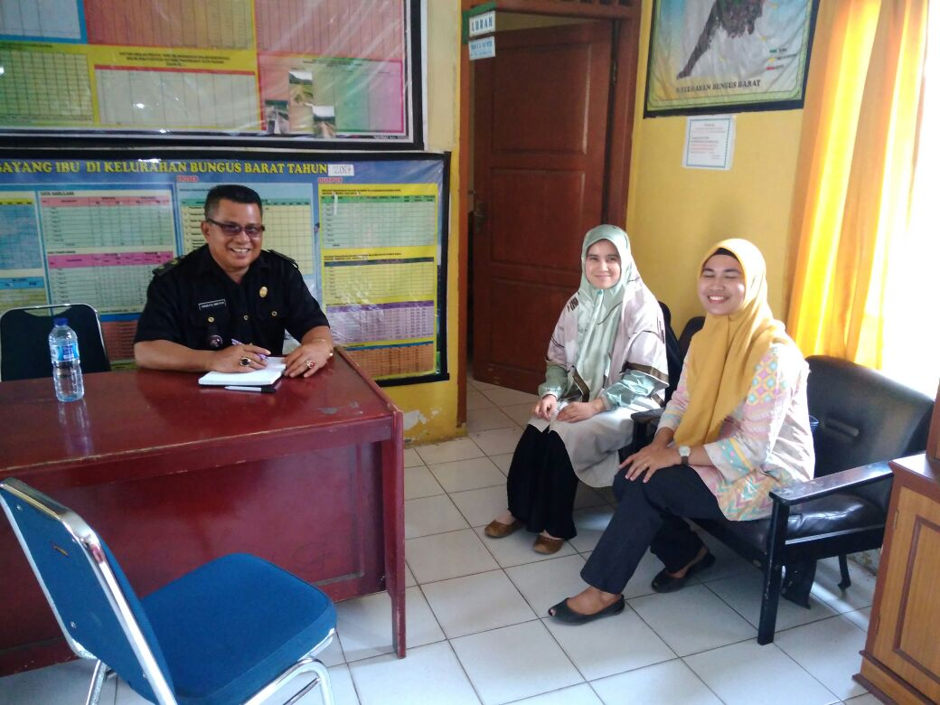
Gambar 1. Pertemuan dengan Pak Lurah Bungus Barat dan dosen Teknik Lingkungan
- Pembangunan sarana sanitasi MCK
Sarana sanitasi MCK yang dibangun berupa bangunan tanpa atap ukuran 3 x 4 meter persegi dengan sumur dan WC.
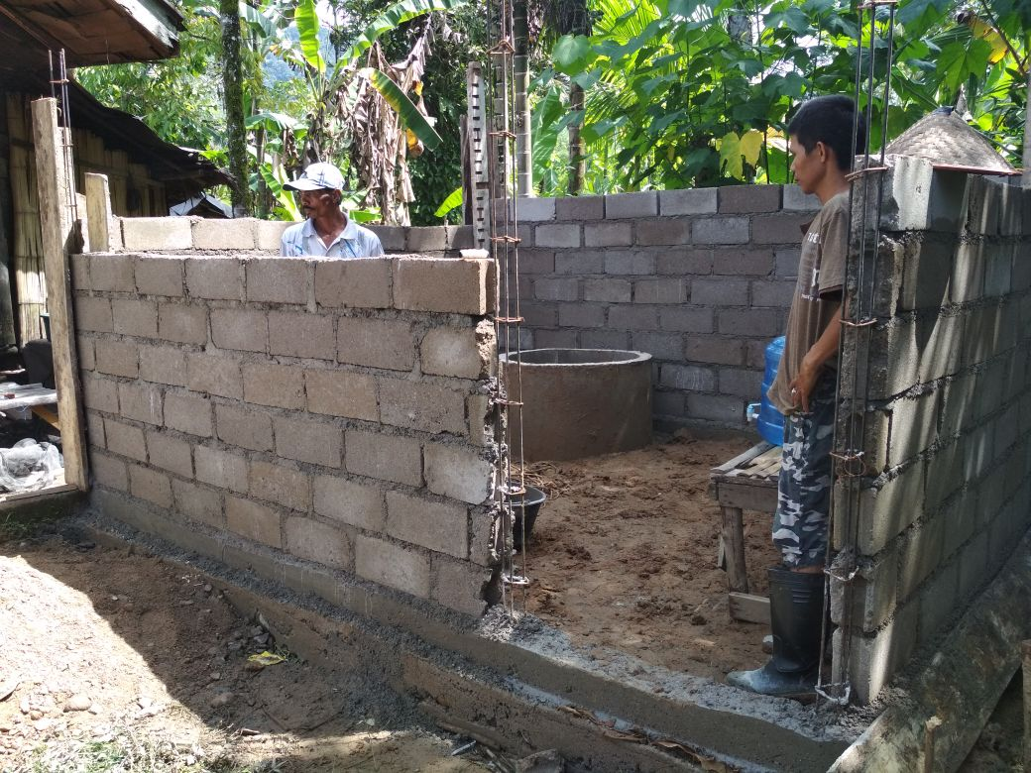
Gambar 2. Proses pembanngunan sarana sanitasi

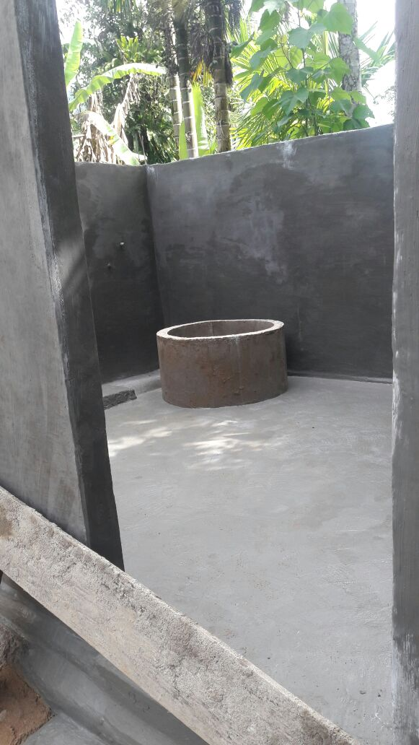
Gambar 3. Sarana sanitasi telah selesai dibangun
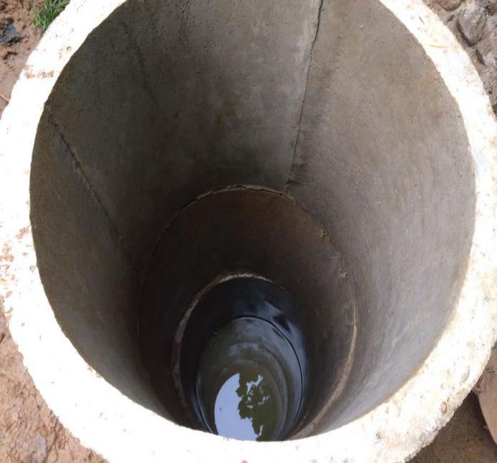  a) | 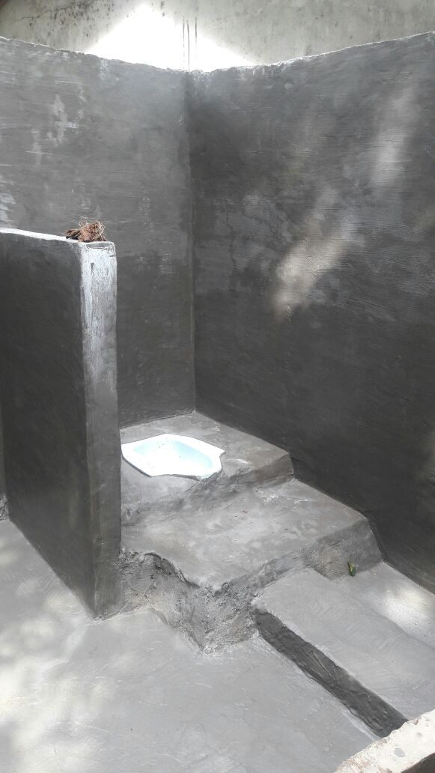  b)
Gambar 4 a). Sumur gali, b) WC

Penyedaan sarana sanitasi MCK sangat penting dilakukan untuk membantu warga yang tidak memiliki fasilitas MCK. Ketersediaan sarana ini diharapkan dapat dimanfaatkan, dirawat dan dikembangkan sehingga bermanfaat lebih bagi masyarakat yang belum memiliki akses sanitasi. Untuk ketersediaan air bersih yang memang sulit dilokasi tersebut, maka akan dilakukan penambahan kedalaman sumur yang akan dilakukan dengan swadaya oleh masyarakat di RW-4 Kelurahan Bungus Barat.

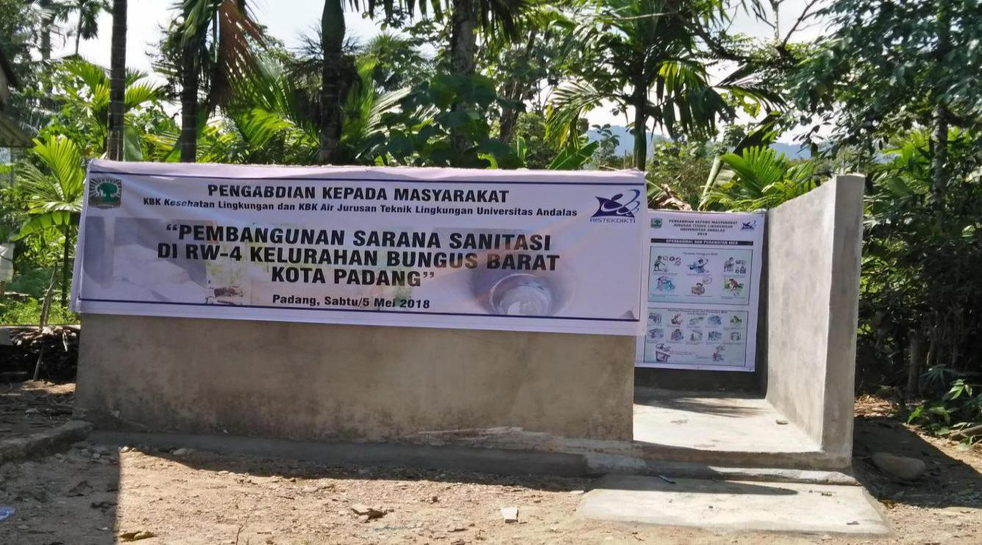
Gambar 5. Sarana Sanitasi MCK yang telah selesai dibangun.
Di dinding sarana sanitasi juga ditempelkan informasi tata cara mencuci tangan yang benar dan cara menjaga kesehatan dan kebersihan diri. Hal ini sebagai upaya untuk menjaga kesehatan diri dan kebersihan lingkungan, sehingga dapat mengurangi resiko penyakit akibat kurangnya menjaga kebersihan lingkungan.

- Serah terima sarana sanitasi MCK di lokasi rumah tangga yang belum memiliki akses air bersih.
Serah terima sarana sanitasi dilaksanakan pada pada tanggal 6 Mei 2018. Dihadiri warga RW -4 Kelurahan Bungus Barat, mahasiswa dan dosen Jurusan Teknik Lingkungan Fakultas Teknik Universitas Andalas Padang.

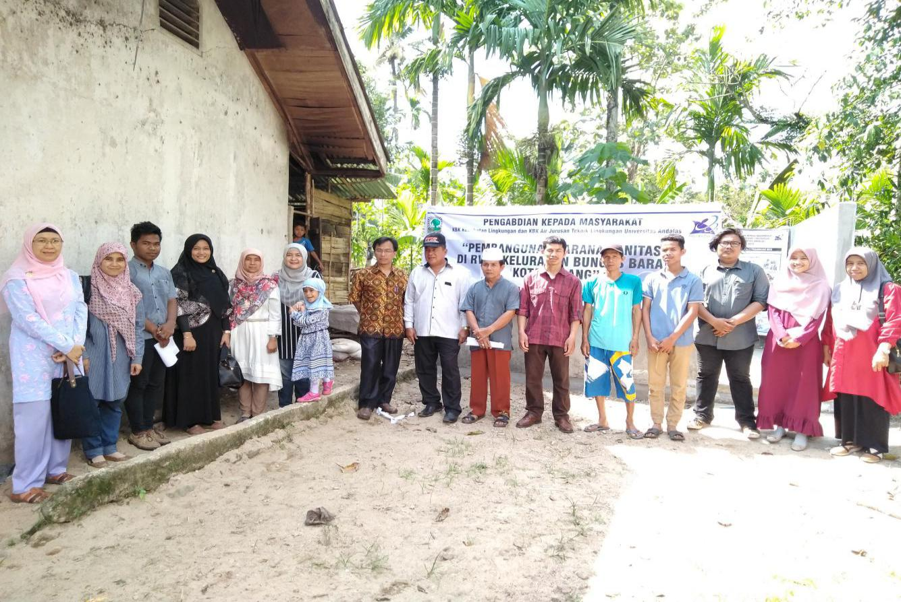
Gambar 6. Foto bersama

- KESIMPULAN
Kesimpulan dari kegiatan pengabdian masyarakat ini adalah:
- Warga masyarakat RW-4 Kelurahan Bungus Barat mendapatkan sarana sanitasi yang telah diinisiasi oleh Jurusan Teknik Lingkungan.
- Adanya kesadaran masyarak akan pentingnya kesehatan lingkungan dan inisiatif lanjutan dari warga dan Lurah Bungus Barat untuk mengembangkan sarana sanitasi secara swadaya.
- Jurusan Teknik Lingkungan dapat mewujudkan salah satu tri dharma perguruan tinggi yaitu melaksanakan pengabdian masyarakat pada RW-4 Kelurahan Bungus Barat Padang.

LAMPIRAN

